Приложение 4 к аукционным документам № А553-06/261
Техническое задание на закупки учебных демонстрационных моделей для организации образовательного процесса в учреждениях общего среднего образования Центрального района г. Минска (часть№2)
№ лота | Наименование | Описание требований к предмету государственной закупки | Количество (шт.)
1. | Гербарий к курсу основ общей биологии (20 листов) (лам.) формат А-4  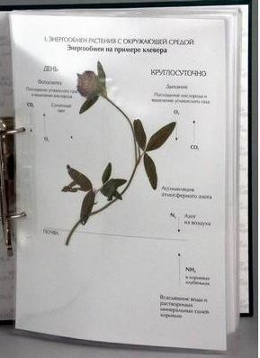 | 1.Назначение  Гербарий предназначен для использования в общеобразовательных учреждениях для курса общей биологии, в качестве демонстрационного и раздаточного материала.  2. Комплектность должна состоять:  1. Листы не менее 20шт.  2. Паспорт 1шт.  3. Упаковочная коробка 1шт.  3. Характеристики изделия:  В гербарии должны быть представлены не менее 20 листов: -17 гербарных листов с растениями; - 2 листа – схемы по законам Менделя; - 1 лист - карта с центрами происхождения культурных растений. Засушенные растения должны быть наклеены на листы, на которых обозначены наименования растений, даны некоторые характеристики растений. Листы должны быть ламинированными. Листы должны быть скреплены в картонной папке, которая упакована в прозрачную термоусадочную пленку. На папке должны быть наклеены этикетки с наименованием гербария. | 21
2. | Гербарий "Эволюция высших растений" (лам.) формат А-4  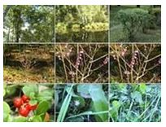 | 1. Назначение  Гербарий предназначен для использования в общеобразовательных учреждениях на уроках биологии, природоведения, географии в качестве демонстрационного пособия.  2. Комплектность должна состоять:  1. Гербарные листы не менее -24шт.  2. Список растений -1шт.  3. Паспорт -1шт.  4. Упаковочная коробка -1шт.  3. Характеристики изделия:  В гербарии должна быть представлена эволюция от псилотовидных до покрытосеменных растений. Каждое засушенное растение должно быть наклеено на отдельный гербарный лист и защищено от повреждений покровным листом. Гербарный лист должен содержать информацию о видовом названии растения и краткую его характеристику, отпечатанные типографским способом. Гербарий должен быть уложен в складную картонную коробку, которая упаковывается в прозрачную термоусадочную пленку. | 20
3. | Гербарий «Растительные сообщества» (9 видов по 5 планшетов)  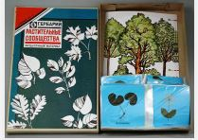 | 1.Назначение  Гербарий предназначен для использования в общеобразовательных учреждениях на уроках биологии. Гербарий используется при объяснении материала о ярусности в растительном сообществе.  2. Комплектность должна состоять:  1. Плакат с изображением не менее 3-х ярусов растительного сообщества широколиственного леса 5шт.  2. Планшеты не менее 45шт. (9 видов по 5 планшетов)  3. Методические рекомендации 1шт.  4. Паспорт 1шт.  5. Упаковочная коробка 1шт.  3. Характеристики изделия:  В пособии должны быть представлены плакаты с изображением не менее 3х ярусов растений, характерных для широколиственного леса (верхний ярус – деревья, средний – кустарники и нижний – травянистые растения) с ярусами их корневой системы. Для каждого яруса должны быть даны гербарные планшеты с растениями: 1,2,3 верхний ярус, 4,5,6, - средний и 7,8,9,- нижний ярус с оцифровкой и наименованиями растений. В наборе должны быть подобраны детали для 5 комплектов. Виды образцов: дуб, липа, клен, лещина, крушина, бересклет, осока, копытень, сныть. Засушенные растения должны быть наклянны на гербарные планшеты и упаковываются в полиэтиленовые прозрачные пакеты. Плакаты и планшеты должны быть уложены в картонную коробку, которая упакована в прозрачную термоусадочную пленку. | 20
4. | Коллекция "Голосеменные растения"  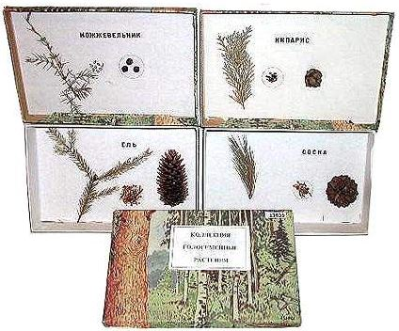 | 1.Назначение  Коллекция предназначена для использования в общеобразовательных учреждениях на уроках биологии, в качестве демонстрационного материала.  2. Комплектность должна состоять:  1. Планшеты формата А4.  2. Паспорт - 1шт.  3. Упаковочная коробка - 1шт.  3. Характеристики изделия:  В коллекции должны быть представлены побеги, плоды и семена хвойных растений. Натуральные образцы должны сопровождаться фотографиями взрослых растений. Планшеты формата А4 должны быть изготовлены из картона и ламинированы глянцевой пленкой. Пособие должно позволять познакомить учащихся с разнообразием растений класса Хвойные (отдел Голосеменные) и с их отличительными особенностями (жизненными формами, формами крон растений, побегов, хвои, зрелых шишек и семян). | 47
5. | Коллекция "Палеонтологическая"  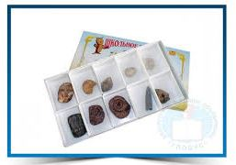 | 1.Назначение  Коллекция предназначена для использования в общеобразовательных учреждениях на уроках биологии, для демонстрации и лабораторных работ.  2. Комплектность должна состоять:  1. Палеонтологические образцы не менее -16шт.  2. Список палеонтологических образцов -1шт.  3. Легенда (геологические периоды) -1шт.  4. Восстановленные рисунки палеонтологических находок -не менее 2листов  5. Паспорт - 1шт.  6. Упаковочная коробка - 1шт.  3. Характеристики изделия:  В коллекции должны быть представлены ископаемые остатки растительного и животного мира, разной степени сохранности из разных геологических периодов истории Земли. Коллекция должна сопровождаться списком и наименованием образцов коллекции и методическими рекомендациями по использованию. Образцы должны быть занумерованы в соответствии со списком или (мелкие) снабжены этикетками с наименованиями. Коробки должны быть упакованы в прозрачную термоусадочную плёнку. На коробке печатным способом должно быть нанесено: - наименование коллекции. | 19
6. | Коллекция "Плоды сельскохозяйственных растений"  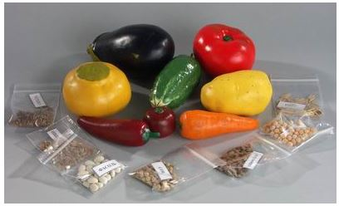 | 1.Назначение  Коллекция “Плоды сельскохозяйственных растений” предназначена для использования в общеобразовательных учреждениях на уроках биологии и природоведения, в качестве демонстрационного и раздаточного материала.  2. Комплектность должна состоять:  1. Муляжи овощей не менее -4шт.  2. Муляжи корнеплодов не менее -4шт.  3. Семена с/х культур в пакетах -не менее 13шт.  4. Паспорт - 1шт.  5. Упаковочная коробка - 1шт.  3. Характеристики изделия:  В коллекции должны быть представлены муляжи плодов и корнеплодов основных сельскохозяйственных культур и семена зерновых, зернобобовых, эфирно-масличных, технических и овощных культур. Муляжи должны быть изготовлены из пенополистирола, окрашены масляными красками и покрыты защитным слоем парафина. Муляжи должны имитировать натуральные овощи (корнеплоды и плоды). Семена должны быть расфасованы в полиэтиленовые пакеты и снабжены этикетками с наименованием. Образцы уложены должны быть уложены в картонную складную коробку с гнёздами. Коробка упакована в термоусадочную прозрачную плёнку. На коробке печатным способом должно быть нанесено: - наименование коллекции. | 17
7. | 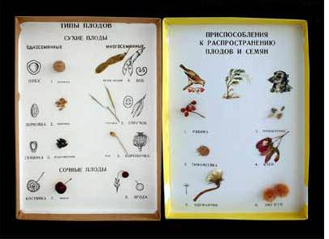  Коллекция "Семена и плоды" | 1.Назначение  Коллекция предназначена для использования в общеобразовательных учреждениях на уроках биологии, в качестве демонстрационного материала в разделе «Растения».  2. Комплектность должна состоять:  1. Планшеты с рисунками и наклеенными на них объектами не менее-2шт.  2. Пояснительный текст -1шт.  3. Паспорт 1шт.  4. Упаковочная коробка 1шт.  3. Характеристики изделия:  Коллекция должна состоять из двух планшетов. На одном из них должны быть представлены: сухие плоды (односемянные и многосемянные) и сочные плоды (вишня, клюква). На другом планшете должны быть представлены рисунки и натуральные объекты, характеризующие приспособленность семян и плодов к распространению: ветром, птицами, животными, перекатыванием по земле и др. Коллекция должна быть упакована в картонную коробку и в термоусадочную плёнку. На коробке печатным способом нанесено: - наименование коллекции. | 60
8. | Коллекция "Шишки, плоды, семена деревьев и кустарников"  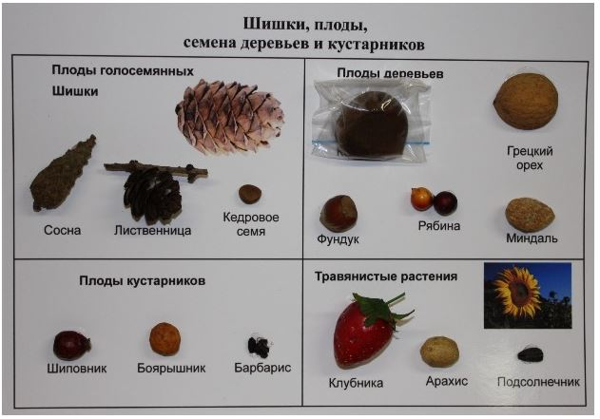 | 1.Назначение  Пособие предназначено для использования в общеобразовательных учреждениях, в качестве демонстрационного материала.  2. Комплектность должна состоять:  1. Шишки голосеменных растений -не менее 4 видов  2. Плоды и семена деревьев и кустарников -не менее 7видов  3. Список -1шт.  4. Паспорт 1шт.  5. Упаковочная коробка 1шт.  3. Характеристики изделия:  Коллекция должна позволять продемонстрировать особенности строения шишек, семян и плодов, их сходства и различия. В коллекции должны быть представлены образцы наиболее распространённых деревьев и кустарников. Образцы должны быть наклеены на дно коробки. | 38
9. | Коллекция энтомологическая "Гусеница"  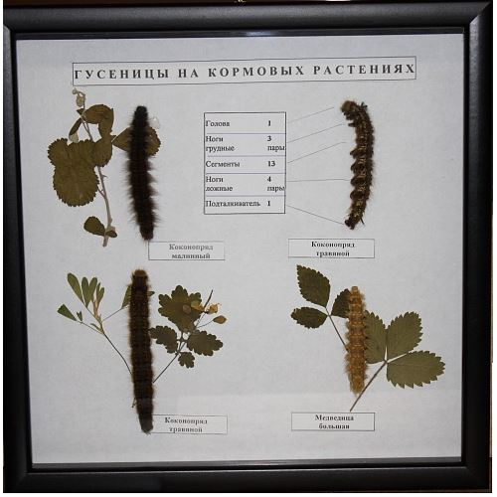 | 1. Назначение  Коллекция предназначена для использования в общеобразовательных учреждениях на уроках природоведения и биологии. Может быть использована в качестве демонстрационного пособия при объяснении учителем нового материала, а также для индивидуальной работы учащихся по предмету.  2. Комплектность должна состоять:  1. Коллекция «Гусеница» -1шт.  2. Паспорт -1шт.  3. Упаковочная коробка -1шт.  3. Характеристики изделия: Данное пособие предназначено для изучения внешнего строения гусениц. На препарате должно быть хорошо видно, что гусеница имеет удлиненное членистое тело, состоящее из головы и 13 члеников. Первые три членика (соответствуют груди будущего насекомого) несут по паре истинных ног. Остальные членики образуют брюшко. На 6,7,8 и 9 сегментах имеются ложные ноги, снабженные присосками, для передвижения по любой поверхности. На последнем сегменте брюшка ноги в виде щипцов – называются подталкивателями.  Коллекция должна быть герметично упакована в демонстрационную коробку под стеклом.  Коллекция должна быть уложена в картонную коробку, на которую должна быть наклеена этикетка с ее названием. | 21
10 | Коллекция энтомологическая "Представители отряда насекомых"  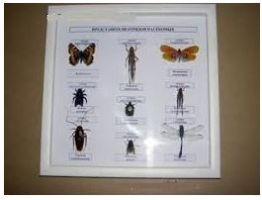 | 1. Назначение  Коллекция предназначена для использования в общеобразовательных учреждениях на уроках природоведения и биологии, Может быть использована в качестве демонстрационного пособия, а также для индивидуальной работы учащихся по предмету.  2. Комплектность должна состоять:  1. Коллекция «Представители отрядов насекомых» -1шт.  2. Паспорт -1шт.  3. Упаковочная коробка -1шт.  3. Характеристики изделия:  В коллекции должны быть представлены насекомые, у которых очень хорошо выражены признаки полового диморфизма, т.е. самки и самцы легко различимы между собой. Диморфизм может быть выражен различными признаками. (различия в размерах; различия в окраске; различия в строении усиков). Насекомые должны быть на специальных подставках наклеены на дно коробки. Рядом должны быть наклеены этикетки с их видовым названием и со значками их половой принадлежности. | 27
11 | Коллекция энтомологическая "Примеры защитных приспособлений у насекомых"  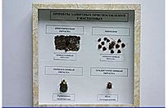 | 1. Назначение  Коллекция предназначена для использования в общеобразовательных учреждениях на уроках биологии. Может быть использована в качестве демонстрационного пособия при объяснении учителем нового материала, а также для индивидуальной работы учащихся по предмету.  2. Комплектность должна состоять:  1. Коллекция «Примеры защитных приспособлений у насекомых»-1шт.  2. Паспорт -1шт.  3. Упаковочная коробка -1шт.  3. Характеристики изделия:  В коллекции должны быть представлены насекомые с ярко выраженными признаками защитных приспособлений, закрепившихся у них в ходе эволюционного процесса. | 20
12 | Коллекция энтомологическая "Приспособительные изменения в конечностях насекомых"  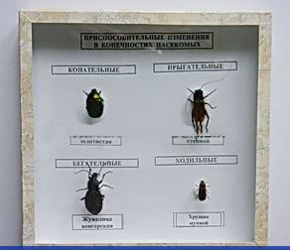 | 1. Назначение  Коллекция предназначена для использования в общеобразовательных учреждениях на уроках природоведения и биологии. Может быть использована в качестве демонстрационного пособия при объяснении учителем нового материала, а также для индивидуальной работы учащихся по предмету.  2. Комплектность должна состоять:  1. Коллекция «Приспособительные изменения в конечностях насекомых» -1шт.  2. Паспорт -1шт.  3. Упаковочная коробка -1шт.  3. Характеристики изделия:  Данная коллекция должна позволять ознакомить учащихся с изменениями в строении конечностей насекомых, связанными с тем образом жизни, который они ведут. Насекомые в коллекции должны находятся на специальных подставках. | 19
13 | 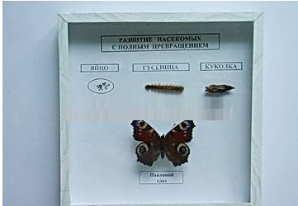  Коллекция энтомологическая "Развитие насекомых с неполным превращением" | 1. Назначение  Коллекция предназначена для использования в общеобразовательных учреждениях на уроках природоведения и биологии. Может быть использована в качестве демонстрационного пособия при объяснении учителем нового материала, а также для индивидуальной работы учащихся по предмету.  2. Комплектностьдолжна состоять:  1. Коллекция «Развитие насекомых с полным превращением» -1шт.  2. Паспорт -1шт.  3. Упаковочная коробка -1шт.  3. Характеристики изделия:  В коллекции должны быть представлены все стадии развития насекомого с полным превращением. Коллекция должна быть герметично упакована в демонстрационную коробку под стеклом. | 19
14 | 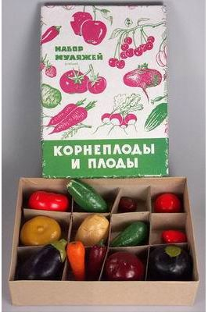  Набор муляжей "Корнеплоды и плоды" | 1.Назначение Набор муляжей ‘Корнеплоды и плоды’ предназначен для использования на уроках природоведения и биологии в общеобразовательных учреждениях, а также на уроках изобразительного искусства в детских садах и школах  2. Комплектность:  1. Образы фруктов и ягод не менее -13шт.  2. Образы овощей – не мнее 13шт.  3. Списки -2шт.  4. Паспорт 1шт.  5. Упаковочная коробка 2шт.  3. Характеристики изделия, размер и вес:  Муляжи должны быть изготовлены из пенополистирола вспенивающегося, окрашены масляными красками (имитирует натуральный вид плодов, корнеплодов). Муляжи сверху должны быть покрыты защитным слоем парафина. В отделке должны использоваться натуральные и искусственно изготовленные чашечки и черешки, а также тальк и крахмал. | 17
15 | 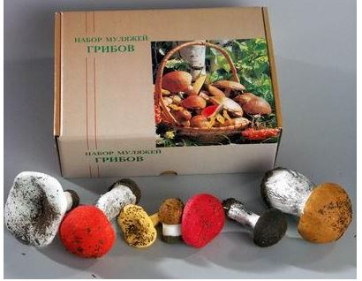  Набор муляжей грибов | 1.Назначение  Набор предназначен для использования в общеобразовательных учреждениях по курсу биологии. Набор также может быть использован в курсе природоведения и на уроках изобразительного искусства, а также для оформления кабинетов.  2. Комплектность должна состаять:  1. Набор муляжей -не менее 7 видов  2. Список -1шт.  3. Паспорт 1шт.  4. Упаковочная коробка 1шт.  3. Характеристики изделия, размер и вес:  Представленные муляжи грибов должны имитировать натуральные по внешнему виду и окраске. Изготовлены из полистирола вспенивающегося, окрашены масляными красками. | 17
16 | Набор муляжей фруктов  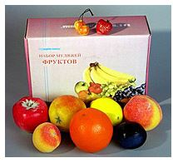 | 1.Назначение  Набор муляжей фруктов предназначен для использования на уроках биологии, природоведения, изобразительного искусства в общеобразовательных учреждениях и на уроках рисования.  2. Комплектность должна состоять:  1. Набор муляжей фруктов -не менее 13шт  2. Список 1шт.  3. Паспорт 1шт.  4. Упаковочная коробка 1шт.  3. Характеристики изделия:  Муляжи должны представлять собой изделия, имитирующие натуральные фрукты по размеру и окраске. Должны быть изготовлены из полистирола вспенивающегося и парафина. Окрашены масляными красками. В отделке должны использоваться тальк, крахмал, натуральные или искусственно изготовленные чашечки и черешки. | 16
17 | Набор муляжей грибов съедобных и ядовитых  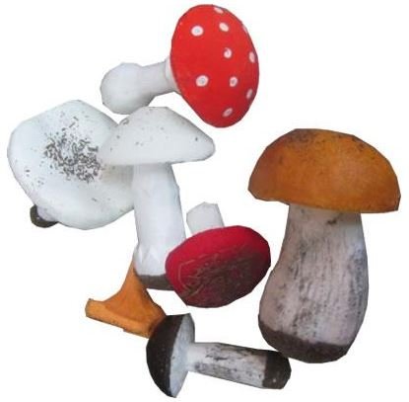 | 1. Назначение  Набор предназначен для использования в общеобразовательных учреждениях в курсе биологии. Набор также может быть использован в курсе природоведения и на уроках изобразительного искусства в дошкольных учреждениях.  2. Комплектность должна состоять:  1. Муляжи грибов съедобных -не менее 5шт.  2. Муляжи грибов ядовитых не менее -2шт.  3. Список -1шт.  4. Паспорт 1шт.  5. Упаковочная коробка 1шт.  3. Характеристики изделия: Представленные муляжи грибов должны имитировать натуральные по внешнему виду и окраске. Должны быть изготовлены из полистирола вспенивающегося, окрашены масляными красками. | 16
18 | Модель-аппликация "Строение цветка"  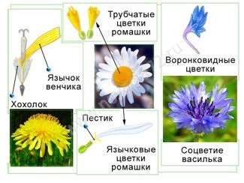 | 1.Назначение  Пособие предназначено для использования в качестве демонстрационного материала в средней общеобразовательной школе, на уроках по разделу «Растения».  2. Устройство пособия и комплектация.  Модель должна состоять из пяти карточек (G1-G5), на которых изображено строение цветков представителей пяти различных семейств: 1.G1. Цветок лютика (сем. Лютиковые) 2.G2. Цветок гороха (сем. Бобовые) 3.G3. Цветок картофеля (сем. Пасленовые) 4.G4. Цветок пшеницы (сем. Злаки) 5.G5. Отдельные цветки соцветий подсолнечника (слева) и василька (справа). | 17
19 | Барельефная модель “Археоптерикс”  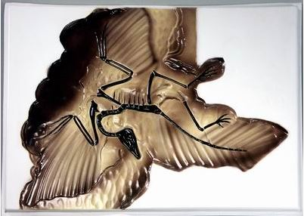 | 1.Назначение  Рельефные модели предназначены для использования в качестве демонстрационного материала на уроках биологии. На даной модели должна быть изображена окаменевшая доисторическая первоптица: Археоптерикс.  2. Комплектность должна состоять:  1. Барельефная модель «Археоптерикс» - 1шт.  2. Паспорт - 1шт.  Модель должна быть изготовлена из пластмассы путём вакуумного формования. Должна изображать слепок с археологической находки. Модель должна быть раскрашена в соответствии с археологической находкой археоптерикса, найденного в отложениях середины мезозойской эры. На модели должен быть изображен отпечаток археоптерикса. | 14
20 | Модель «Кузнечик»  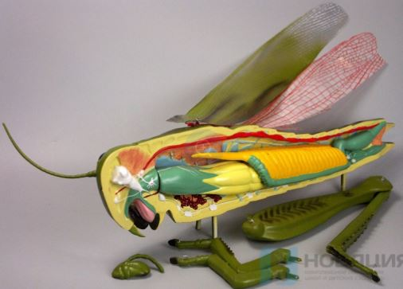 | 1. Назначение Модель «Кузнечик»: предназначена для использования в общеобразовательных учреждениях на уроках биологии, в качестве демонстрационного пособия.  2. Комплектность должна состоять:  1. Модель «Кузнечик» -1шт. (состоит не менее чем из 11 частей)  2. Паспорт -1шт.  3. Упаковочная коробка -1шт.  3. Характеристики изделия  Модель сборная, должна быть изготовлена из пластмассы и раскрашена в естественные цвета. Длина должна составлять - 60см (+/- 0,5см). На модели для рассмотрения должны присутствовать следующие детали строения насекомого: Голова; Крылья; Аорта; Глаз; Брюшко; Яичник; Глазок; Рот; Яйцеводы парные; Усик; Глотка; Семяприемник; Верхняя губа; Пищевод; Непарный яйцевод; Верхняя челюсть; Желудок; Яйцеклад; Нижняя губа; Кишечник; Слюнные железы; Нижняя челюсть; Анальное отверстие; Мышцы; Передняя грудь с парой ног; Трахеи; Головной мозг; Задняя грудь с парой прыгательных ног; Трахеолы; Окологлоточный нервный узел; Средняя грудь с парой ног; Дыхальца; Брюшная нервная цепочка; Надкрылья; Сердце. | 17

Поставляемый товар должен быть новым (товар, который не был в употреблении, ремонте, в том числе который не был восстановлен, у которого не была осуществлена замена составных частей, не были восстановлены потребительские свойства).

Гарантийные обязательства: в соответствии с документами предприятия-изготовителя, но не менее 12 месяцев с даты поставки товара.

